**Отчет о проведении профилактических мероприятий**

**«Внимание -дети!»**

В рамках республиканской профилактической акции по безопасности дорожного движения "Внимание дети!" в МКОУ «Ансалтинская СОШ» с 01 по 10ноября 2018 года проводился комплекс мероприятий по профилактике дорожно-транспортного травматизма, который ставил своей целью предотвращение дорожно-транспортного травматизма среди обучающихся и предусматривал следующие задачи:

1) выработать у детей представление об улицах и дорогах как о потенциально опасном пространстве, где нужно проявлять максимум внимания и сосредоточенности;

2) сформировать знания, практические умения и навыки по безопасному поведению на дороге и в транспорте;

3) формировать на протяжении воспитательного и учебного процесса мотивацию к ответственному и сознательному поведению на улицах и дорогах, от которого зависит жизнь людей.

С этой целью, по разработанному плану, были проведёны следующие мероприятия:

1.Общешкольная линейка с проведением вводного инструктажа с учащимися по ПДД;

2. Праздник «Школа дорожных знаков» среди обучающихся 1 – 4 кл.;

3. Родительское собрание, по окончанию учебный четверти , где особое внимание было уделено вопросу обеспечения безопасного поведения детей на дорогах ;

4. викторина среди обучающихся 5 -6 классов «В стране дорожных знаков»; «Как мы знаем правила дорожного движения»;

5. во всех классах состоялись классные часы "Уроки безопасности" (с просмотром видеосюжетов, мультипрезентаций, учебных фильмов о безопасности на дороге) на которых были схемы безопасных маршрутов детей в школу и обратно.

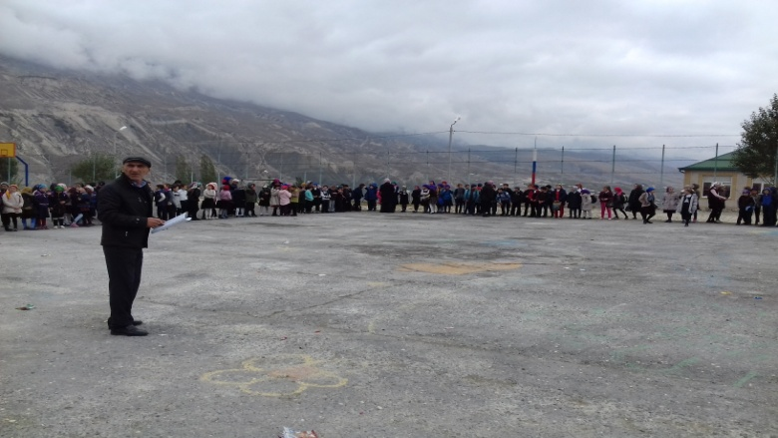

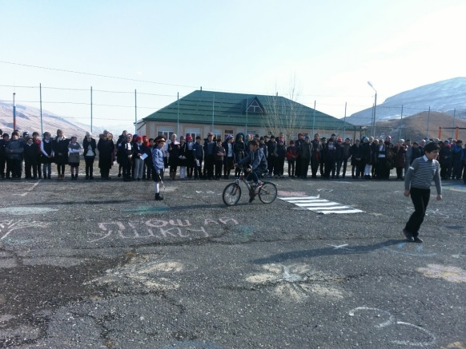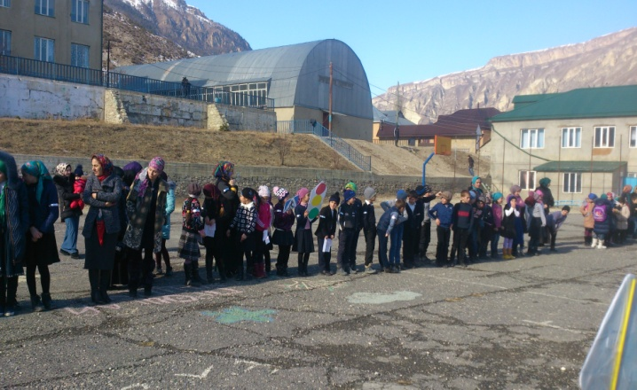

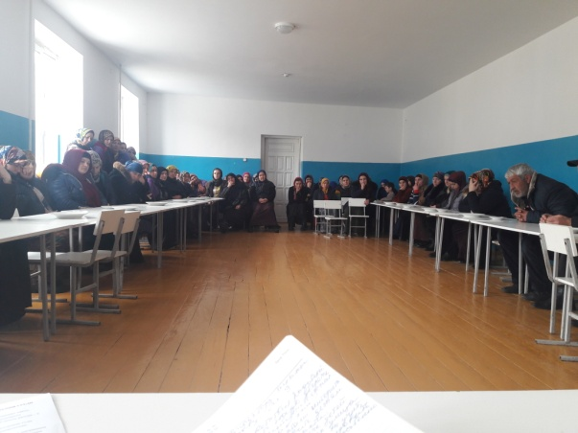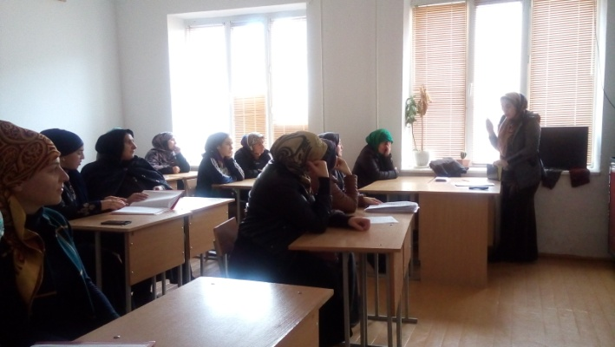

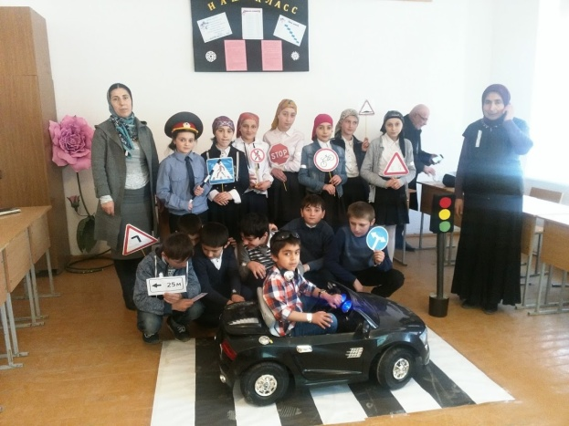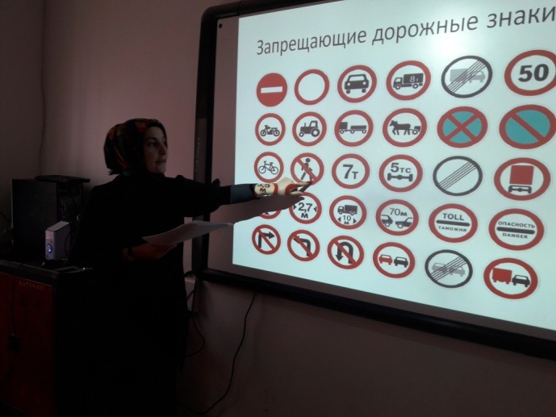

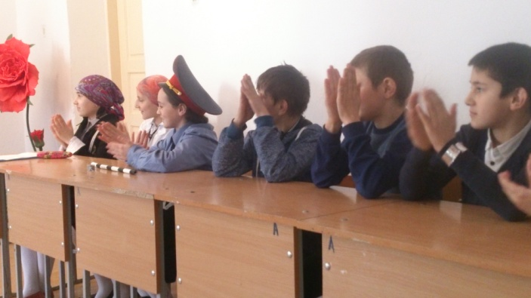

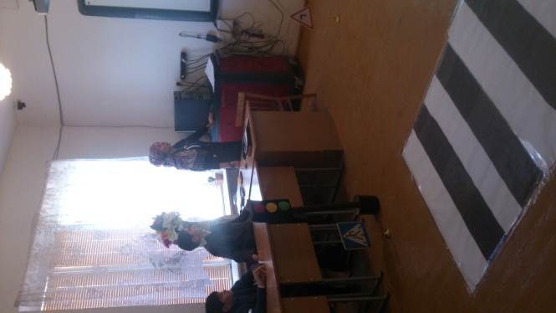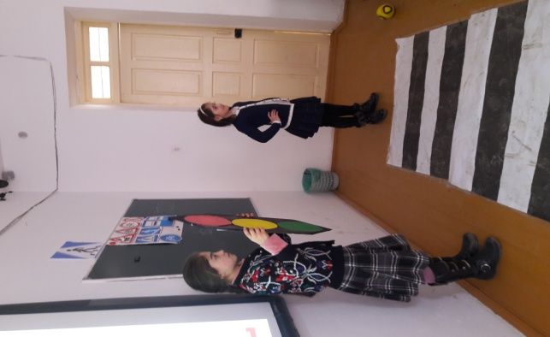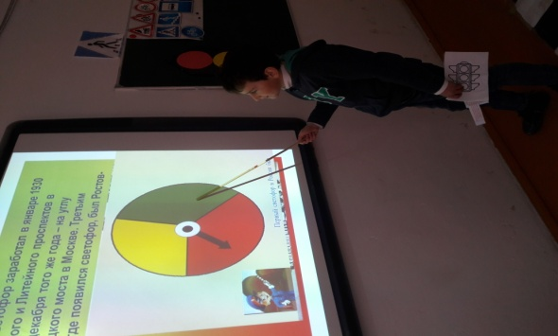

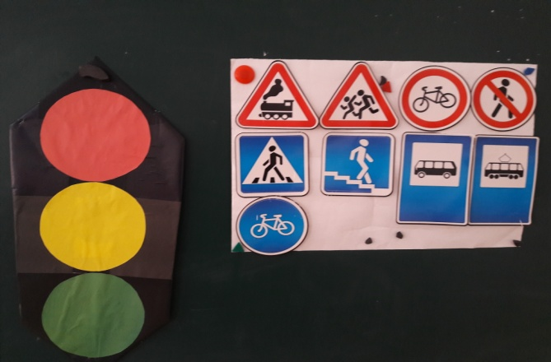

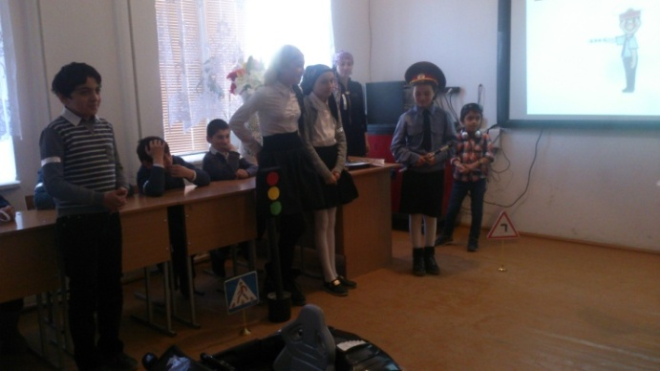

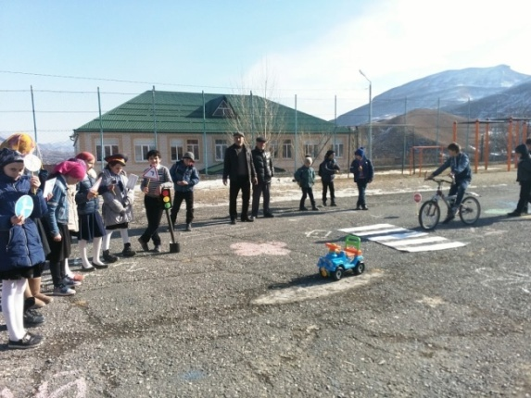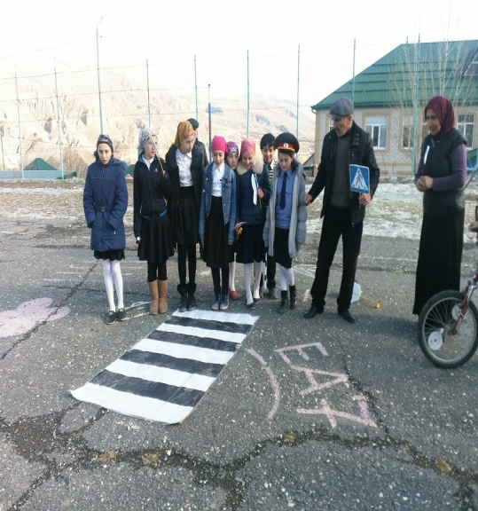

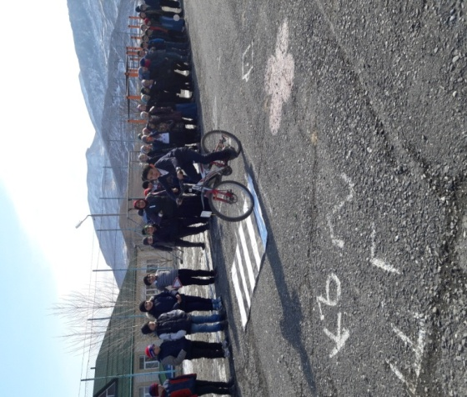

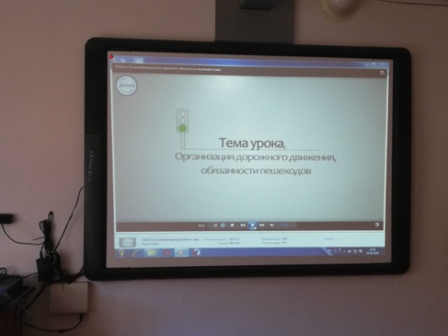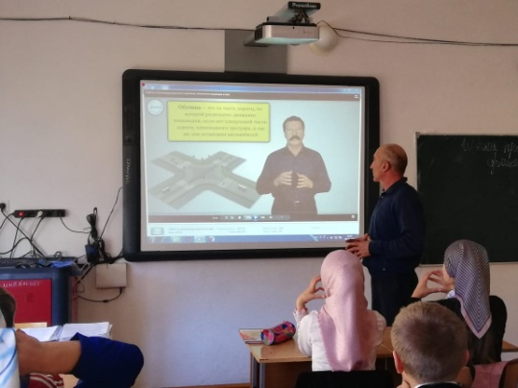

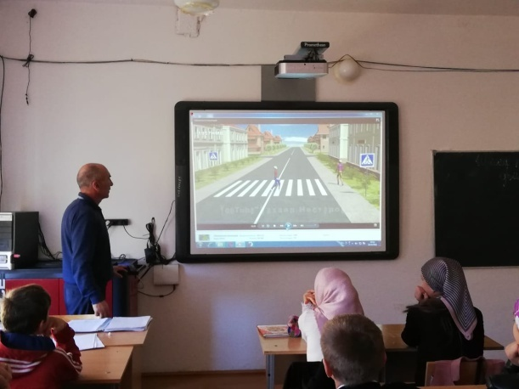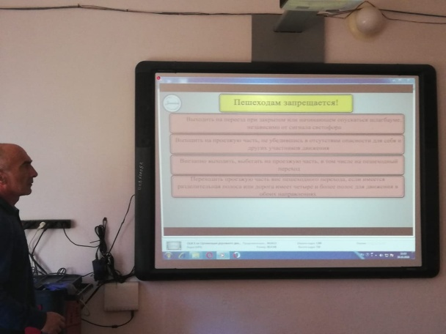

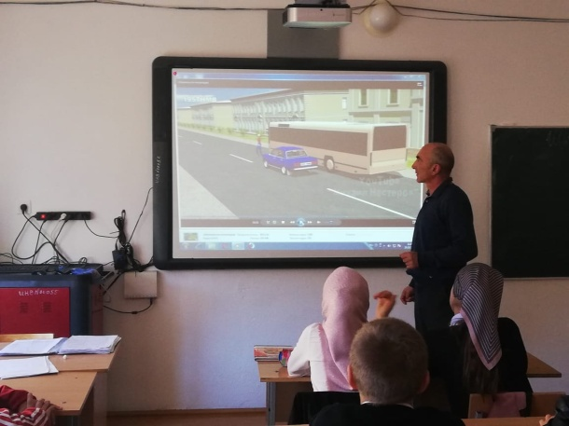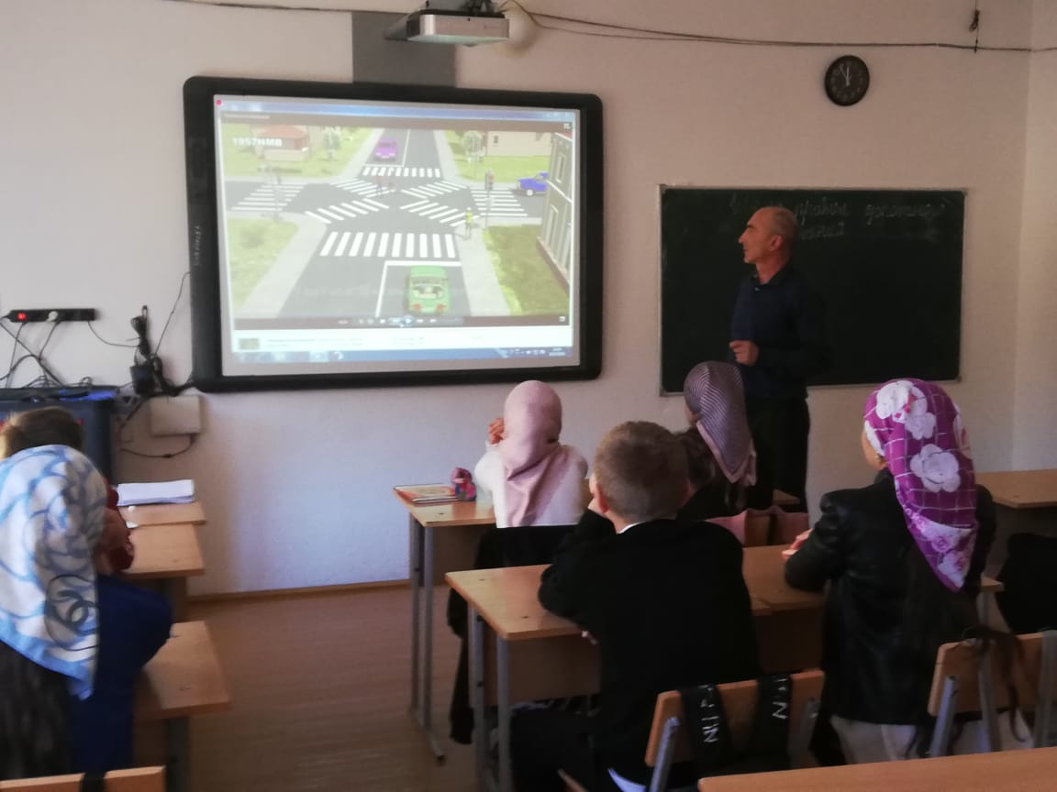

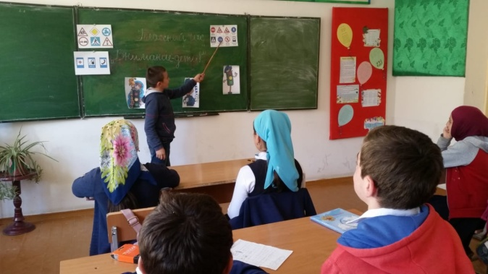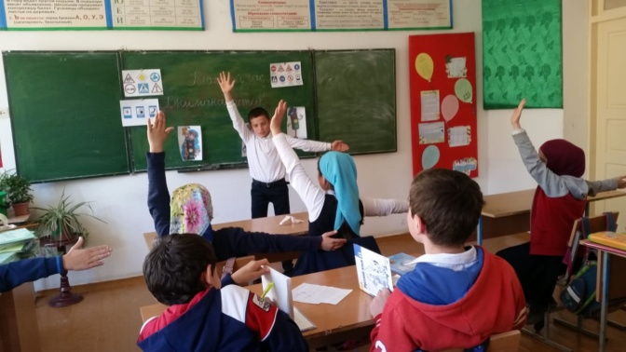

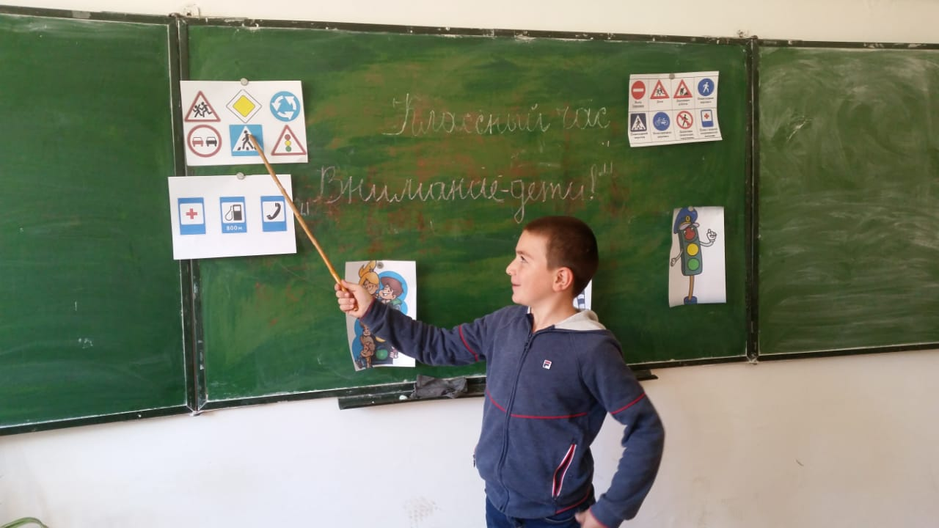

Все мероприятия прошли на хорошем уровне, поставленные цели достигнуты, задачи выполнены. Общий охват детей составил 363 чел.

Известно, что обучение детей дорожной азбуке - задача, требующая постоянного творческого поиска. В борьбе за сохранение жизни и здоровья детей на дорогах нет и не может быть проигравших.

Зам директора по ВР: Узаирова Р.А.